Numération
Donne la valeur des fractions qui sont représentées sur les droites graduées.
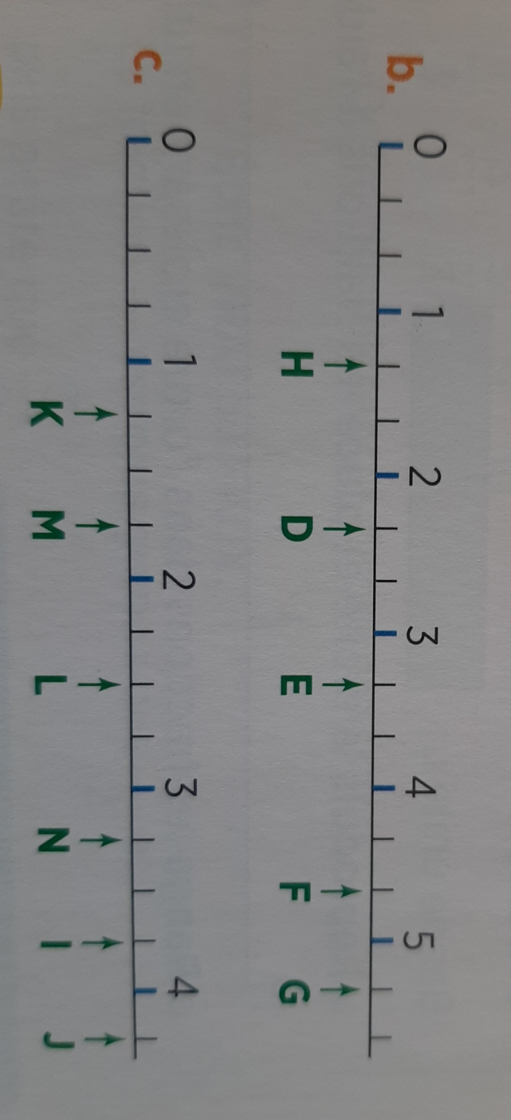
Géométrie
Recopie et complète le tableau
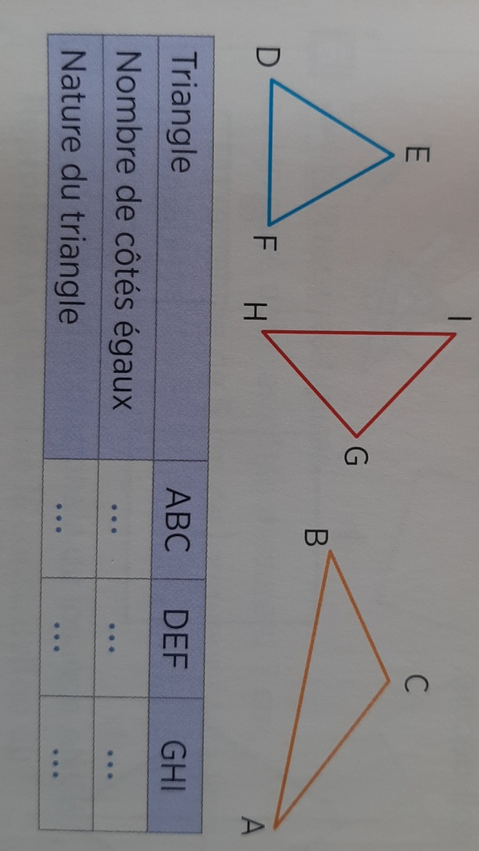
Recopie et complète les définitions.
Si les 3 côtés d’un triangle sont de longueurs différentes, il est………
Un triangle………..possède 2 côtés……..
Si les 3 côtés d’un triangle sont égaux, il est …
Mesure
Lisa et Malika ont fini un puzzle de 200 pièces en 1h10. Elles ont terminé à 16h. À quelle heure ont-elles commencé à construire le puzzle ?

Résolution de problèmes
Sami fait des crêpes pour 4 personnes. Il a besoin de 200gr de farine, de 4 œufs, de 50 cl de lait et de 50 gr de beurre .
1)De quelles quantités d’ingrédients aura-t-il besoin pour 12 personnes ?

2)Calcule les quantités nécessaires pour 2 personnes .

Calcul
Les multiples. Ecris si c’est vrai ou faux.
407 est multiple de 3 ?.....
606 est multiple de 3 ?......
504 est multiple de 9 ?......
305 est multiple de 5 ?......
505 est multiple de 10 ?.....
808 est multiple de 4 ?....
Orthographe
Recopie le texte en accordant les adjectifs entre parenthèses
Malgré le froid (perçant) et la température (glacial), les enfants, (emmitouflé) dans leur anorak ( chaud), façonnent un bonhomme de neige. Deux cailloux (rond) et (noir) feront les yeux. Une carotte (cru) sera le nez. Enfin, on le coiffe d’une (affreux) casquette.
Grammaire
Classe ces GN selon leur nature (adjectif ou complément du nom)
Le chef d’orchestre, une baguette en bois, un prince charmant, une boisson pétillante, le ministre des Finances, un bateau à voile un film comique, une invention géniale.
GN avec adjectif | GN avec Complément du nom
Conjugaison
Recopie ce texte au passé composé en remplaçant une femme par nous.
Durant la nuit, une femme a entendu des voleurs. Elle a reconnu des bruits de pas. Elle a réveillé tout le voisinage. Elle a eu très peur.
Recopie ce texte en conjuguant les verbes au passé composé.
En Italie, Rossini renouvelle le genre de l’opéra en composant des œuvres comme Le Barbier de Séville. Plus tard, Verdi écrit Nabucco. Le XIX ème siècle est une époque de grande création.
Vocabulaire
Ecris les adjectifs correspondant à chaque verbe.
Exemple : puissamment==puissant
Savamment, étonnamment précédemment, innocemment , excellemment, couramment, différemment

